Laboratorio 5. Manipulando el modelo dimensional (Data Source View)

Usted relacionará las tablas del modelo dimensional en el DataSource View

1. Seleccione el DataSource View (Vista de origen de datos)

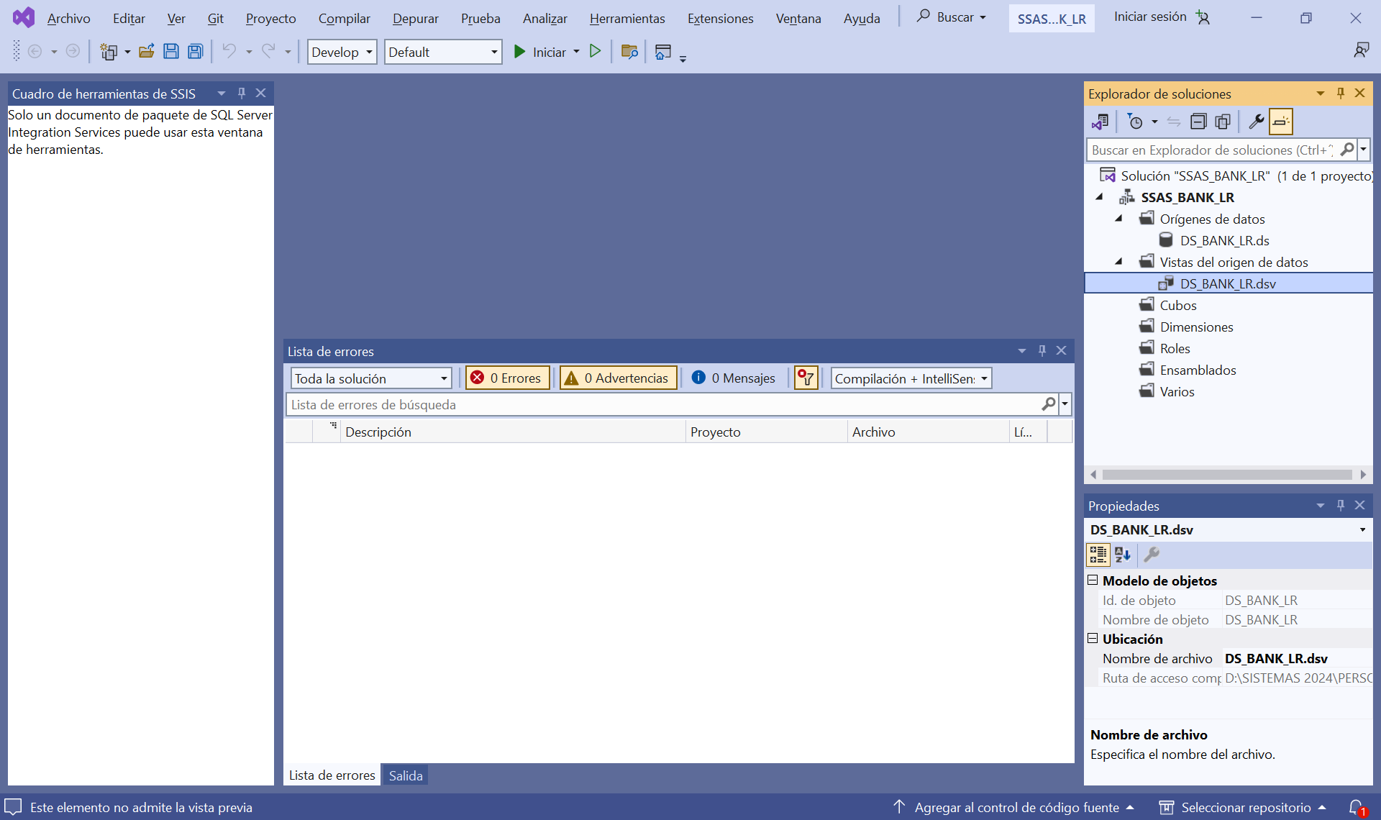

1. Seleccione la opción “View Designer” o “Ver diseñador” del Data Source View

1. Identifique los paneles del diseñador (Organizador de Diagramas,Tablas y Diseñador)

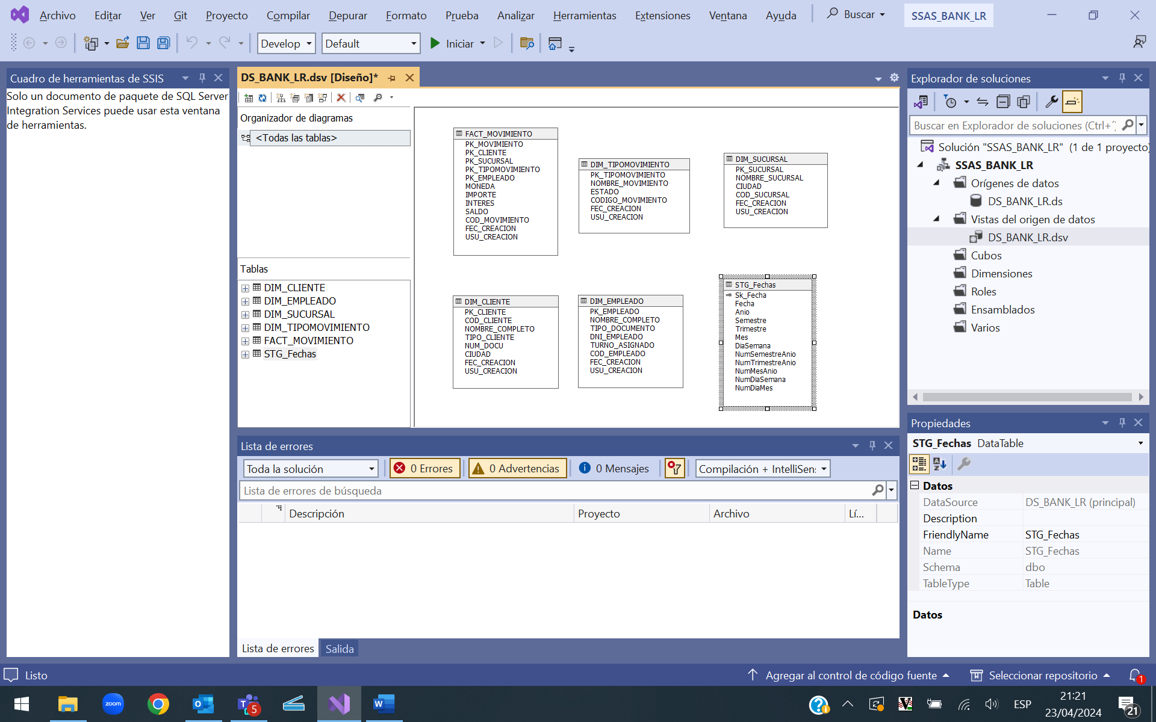

1. Las tablas no están relacionadas, pues a veces el sistema no reconoce las tablas y su relación entre ella, o también porque no tienen los mismos nombres en sus campos. Debemos obtener el siguiente esquema:

1. Para ello, presione el botón “New Relationship” o “Nueva relación”

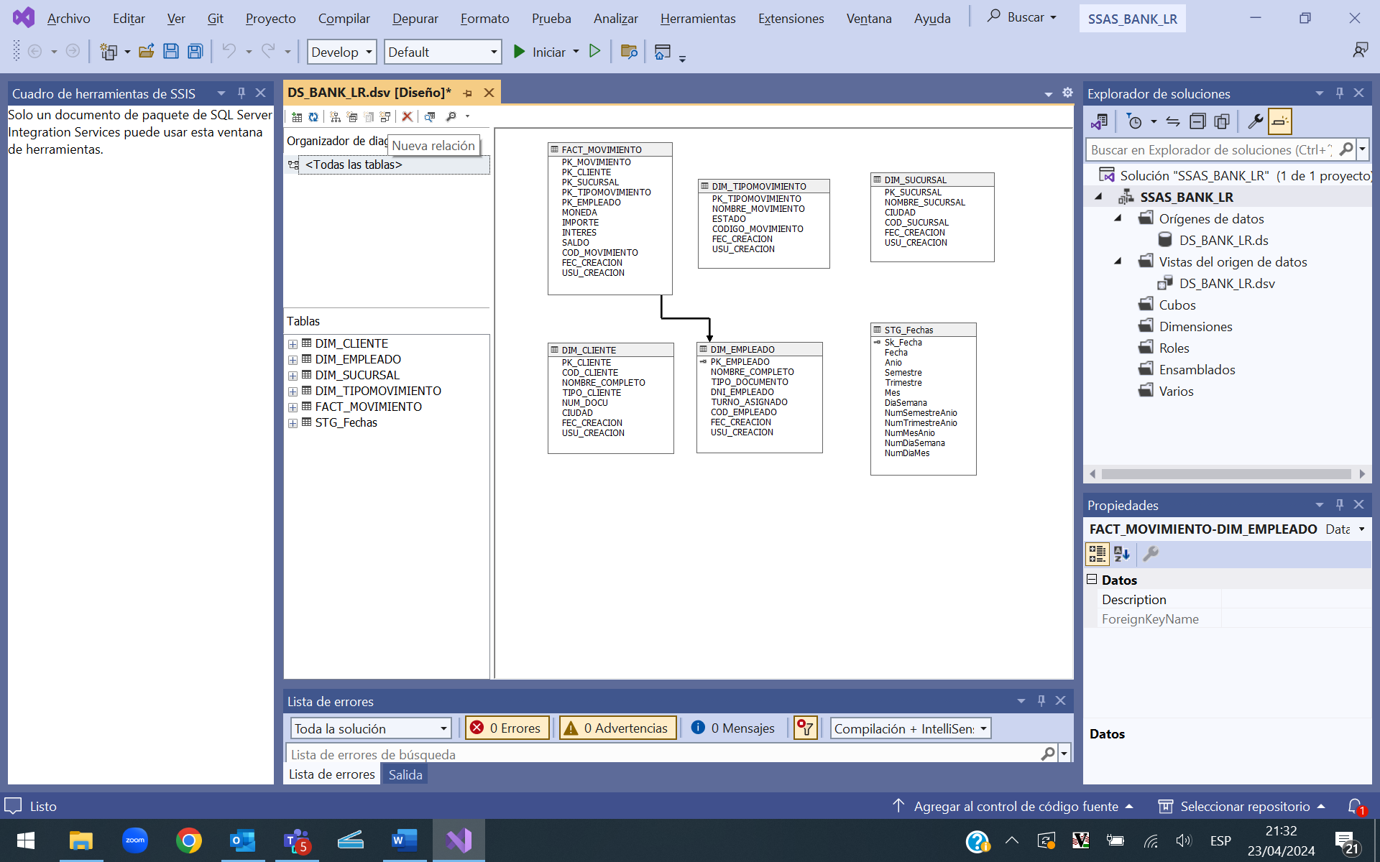

1. Relacione los campos de las tablas FACT_MOVIMIENTO(PK_EMPLEADO) y DIM_EMPLEADO(PK_EMPLEADO)

1. Relacione los campos de las tablas FACT_MOVIMIENTO(PK_MOVIMIENTO) y DIM_TIPOMOVIMIENTO(PK_TIPOMOVIMIENTO)

1. Relacione los campos de las tablas FACT_MOVIMIENTO(PK_SUCURSAL) y DIM_SUCURSAL(PK_SUCURSAL)

1. Relacione los campos de las tablas FACT_MOVIMIENTO(FECHA_MOVIMIENTO) y STG_FECHAS(Fecha)

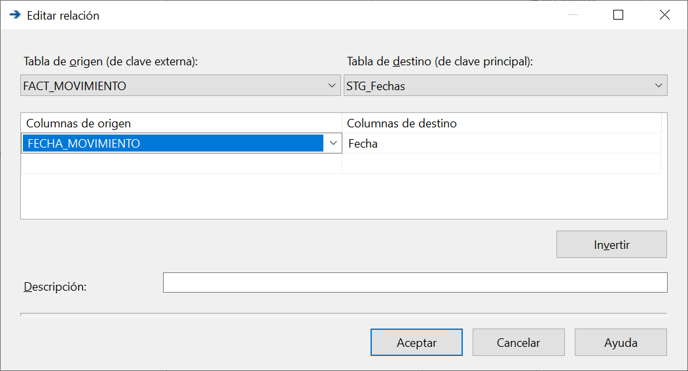

1. Relacione los campos de las tablas FACT_MOVIMIENTO(FECHA_CREACION) y STG_FECHAS(Fecha)

1. En el modelo se muestra la relación creada

